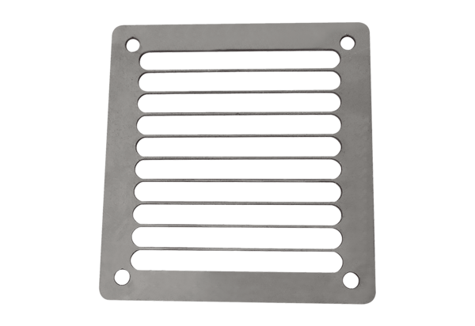Zaštitna rešetka za ispuhivanje SGAI ES 10Jedinica za pakiranje: 1 komAsortiman: C
Broj artikla: 0073.0325Proizvođač: MAICO

